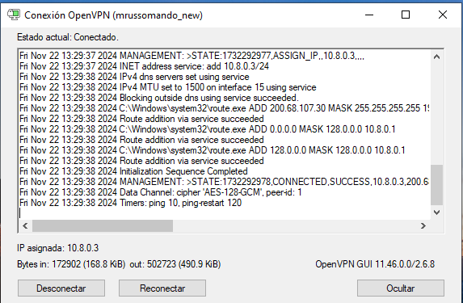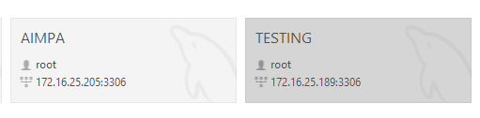**Manual de procedimientos   
  
A la hora de trabajar nosotros nos conectamos vía VPN y con la herramientas que nos brinda el visual code nos conectamos vía remoto tanto al código como a la base de datos   
  
  
  
  
  
  
  
  
  
  
  
  
  
  
  
  
  
  
  
  
  
  
  
  
  
  
  
  
  
  
  
  
Luego para crear y administrar las tareas que nos solicitaron lo hacemos y podemos ver en el panel de control ya que buscando el nombre del proceso podemos ver la ruta donde está el el procedimiento tanto el módulo y nombre de proceso donde está en el sistema luegoa la url es la ruta donde nosotros lo encontramos en e código   
  
  
  
  
  
  
  
  
  
Detalle de ventas:  
  
  
  
  
  
  
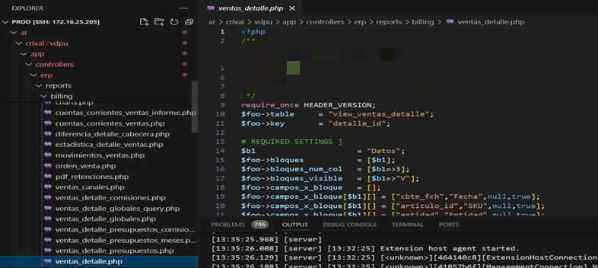  
  
  
  
  
  
  
  
  
  
  
  
  
  
  
  
  
  
  
  
  
  
  
Medios de pago:**

**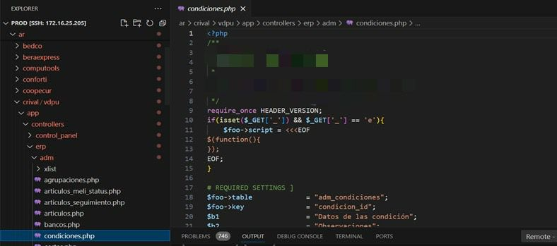  
  
  
  
  
  
  
  
  
  
  
  
  
  
  
  
  
  
  
  
  
Artículos sin precio:  
  
  
  
  
  
  
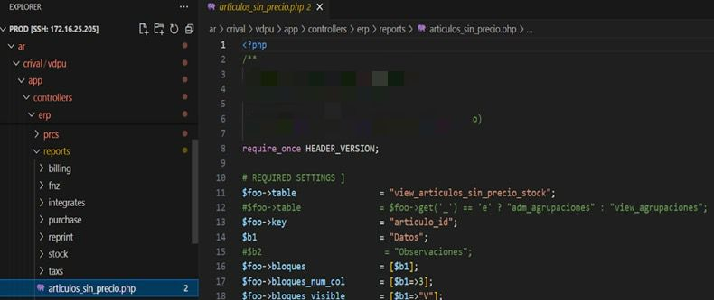  
  
  
  
  
  
  
  
  
  
  
  
  
  
  
  
  
  
  
  
Actualización masiva:  
  
  
  
  
  
  
  
  
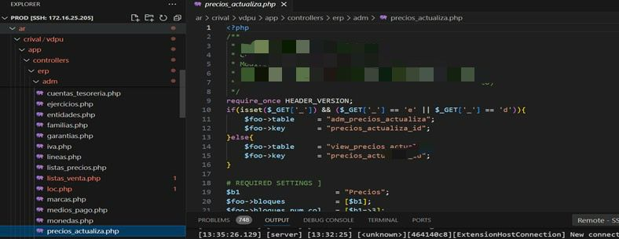**

**[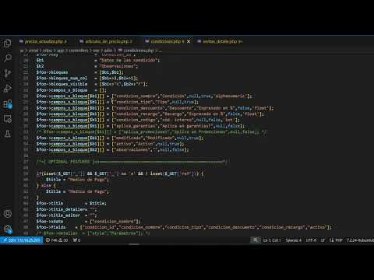](https://www.youtube.com/watch?v=YlT_atIPjzs)manual tecnico**

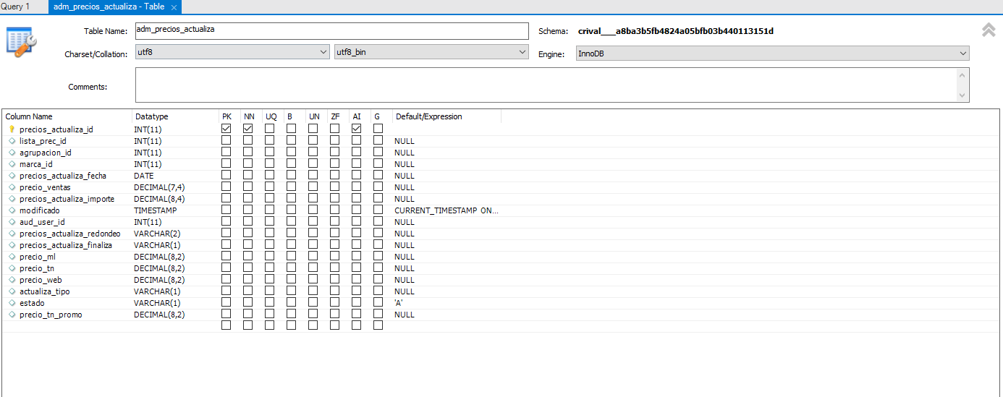

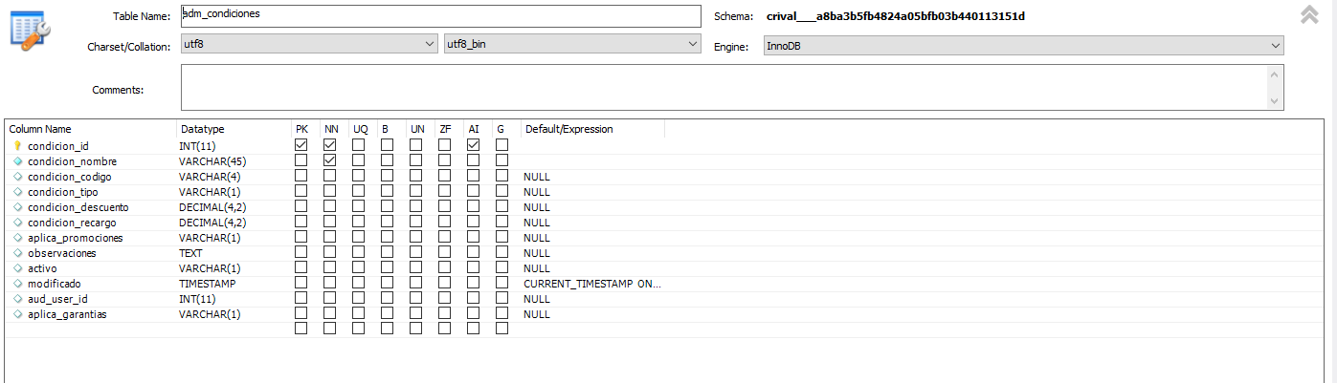  
  
  
  
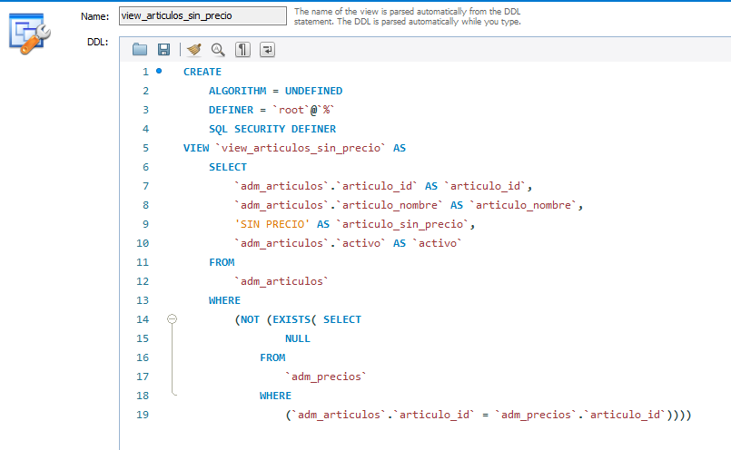  
  
  
  
  
  
  
  
  
  
  
  
  
  
  
  
  
  
  
  
  
  
  
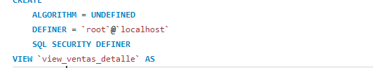

SELECT `crival___a8ba3b5fb4824a05bfb03b440113151d`.`cbte_movimientos_detalle`.`detalle_id` AS `detalle_id`,DATE_FORMAT(`crival___a8ba3b5fb4824a05bfb03b440113151d`.`cbte_movimientos`.`cbte_fch`,'%d-%m-%Y') AS `cbte_fch_1`,`crival___a8ba3b5fb4824a05bfb03b440113151d`.`cbte_movimientos`.`cbte_fch` AS `cbte_fch`,`view_movimientos_ventas`.`entidad` AS `entidad`,`view_movimientos_ventas`.`cbte_nro` AS `cbte_nro`,`view_movimientos_ventas`.`canal_nombre` AS `canal_nombre`,`crival___a8ba3b5fb4824a05bfb03b440113151d`.`cbte_movimientos_detalle`.`articulo_id` AS `articulo_id`,`crival___a8ba3b5fb4824a05bfb03b440113151d`.`cbte_movimientos_detalle`.`articulo_nombre` AS `articulo_nombre`,`crival___a8ba3b5fb4824a05bfb03b440113151d`.`adm_agrupaciones`.`agrupacion_nombre` AS `agrupacion_nombre`,CONCAT(`aimpa_kernel_ac4ec91aa9b48b5c0eb3bf04431b9013`.`aimpa_usuarios`.`usuario_nombre`,' ',`aimpa_kernel_ac4ec91aa9b48b5c0eb3bf04431b9013`.`aimpa_usuarios`.`usuario_apellido`) AS `vendedor`,CONCAT(`crival___a8ba3b5fb4824a05bfb03b440113151d`.`def_corredores`.`corredor_nombre`,' ',`crival___a8ba3b5fb4824a05bfb03b440113151d`.`def_corredores`.`corredor_apellido`) AS `corredor`,`crival___a8ba3b5fb4824a05bfb03b440113151d`.`cbte_movimientos_detalle`.`sucursal_id` AS `sucursal_id`,`view_sucursales`.`sucursal_nombre` AS `sucursal_nombre`,(CASE WHEN (`crival___a8ba3b5fb4824a05bfb03b440113151d`.`cbte_movimientos`.`cbte_tipo` NOT IN (3,8,482)) THEN `crival___a8ba3b5fb4824a05bfb03b440113151d`.`cbte_movimientos_detalle`.`cantidad` ELSE (0-`crival___a8ba3b5fb4824a05bfb03b440113151d`.`cbte_movimientos_detalle`.`cantidad`) END) AS `cantidad`,(CASE WHEN (`crival___a8ba3b5fb4824a05bfb03b440113151d`.`cbte_movimientos`.`cbte_tipo` NOT IN (3,8,482)) THEN `crival___a8ba3b5fb4824a05bfb03b440113151d`.`cbte_movimientos_detalle`.`precio` ELSE (0-`crival___a8ba3b5fb4824a05bfb03b440113151d`.`cbte_movimientos_detalle`.`precio`) END) AS `precio`,(CASE WHEN (`crival___a8ba3b5fb4824a05bfb03b440113151d`.`cbte_movimientos`.`cbte_tipo` NOT IN (3,8,482)) THEN `crival___a8ba3b5fb4824a05bfb03b440113151d`.`cbte_movimientos_detalle`.`imp_total` ELSE (0-`crival___a8ba3b5fb4824a05bfb03b440113151d`.`cbte_movimientos_detalle`.`imp_total`) END) AS `imp_total` FROM ((((((((`crival___a8ba3b5fb4824a05bfb03b440113151d`.`cbte_movimientos_detalle`JOIN `crival___a8ba3b5fb4824a05bfb03b440113151d`.`cbte_movimientos` ON ((`crival___a8ba3b5fb4824a05bfb03b440113151d`.`cbte_movimientos`.`head_detail_id`=`crival___a8ba3b5fb4824a05bfb03b440113151d`.`cbte_movimientos_detalle`.`head_detail_id`)))LEFT JOIN `crival___a8ba3b5fb4824a05bfb03b440113151d`.`def_corredores` ON ((`crival___a8ba3b5fb4824a05bfb03b440113151d`.`def_corredores`.`corredor_id`=`crival___a8ba3b5fb4824a05bfb03b440113151d`.`cbte_movimientos`.`corredor_id`)))LEFT JOIN `crival___a8ba3b5fb4824a05bfb03b440113151d`.`view_movimientos_ventas` ON ((`view_movimientos_ventas`.`head_detail_id`=`crival___a8ba3b5fb4824a05bfb03b440113151d`.`cbte_movimientos_detalle`.`head_detail_id`)))LEFT JOIN `crival___a8ba3b5fb4824a05bfb03b440113151d`.`view_sucursales` ON ((`view_sucursales`.`sucursal_id`=`crival___a8ba3b5fb4824a05bfb03b440113151d`.`cbte_movimientos_detalle`.`sucursal_id`)))

**Manual de Usuario:**

**Índice**

1. **Introducción**
   * Descripción general del sistema ERP AIMPA y sus beneficios para la gestión empresarial.
2. **Propósito**
   * Objetivo del manual y su utilidad para los usuarios en la plataforma AIMPA.
3. **A Quién Está Dirigido**
   * Público objetivo del manual, incluyendo empleados y colaboradores de la empresa.
4. **Requisitos del Sistema para AIMPA**
   * Requisitos técnicos tanto de hardware como de software necesarios para el funcionamiento óptimo de AIMPA.
5. **Iniciar sesión y Cerrar sesión en AIMPA**
   * Procedimientos detallados para acceder y salir del sistema de manera segura.
6. **Estructura del Sistema AIMPA**
   * Descripción de los módulos principales del sistema AIMPA, incluyendo el Panel de Control, Facturación Electrónica, Inventario, Gestión de Sucursales, entre otros.
7. **Configuración**
   * Detalle de los módulos de configuración para un manejo eficiente del sistema:
     + **Parámetros**
     + **Primeros Pasos**
     + **Razón Social**
     + **Sucursales**
     + **Usuarios**
8. **Integraciones**
   * Explicación sobre las integraciones de AIMPA con plataformas externas de comercio electrónico y seguimiento de ventas.
9. **Informes**
   * Descripción de los informes disponibles en AIMPA para un análisis detallado de las operaciones comerciales:
     + **Informes de Ventas/Detalle de Ventas**
     + **Caja y Finanzas / Medios de Pago**
     + **Precios/Actualización Masiva**
     + **Artículos sin Precio**
10. **Conclusión**
    * Resumen de las funcionalidades y la importancia de AIMPA para optimizar la gestión de recursos empresariales.

Este índice proporciona una estructura clara y detallada para comprender y navegar el manual del sistema ERP AIMPA.

**Introduccion:**

El sistema ERP AIMPA es una solución integral de planificación de recursos empresariales diseñada para centralizar y optimizar los procesos clave de la empresa. AIMPA permite la gestión eficiente de áreas como finanzas, inventarios, ventas, compras, recursos humanos y más, en una única plataforma accesible y fácil de usar. Con AIMPA, las empresas pueden mejorar su productividad, reducir tiempos de operación y tomar decisiones basadas en datos en tiempo real.

Este sistema proporciona un entorno intuitivo para el usuario, facilitando la automatización de tareas y promoviendo una colaboración fluida entre departamentos. AMPA está orientado a empresas de distintos tamaños y sectores, permitiendo a cada área obtener la visibilidad y control necesarios para gestionar sus operaciones diarias de forma efectiva. A través de módulos especializados y personalizables, AIMPA se adapta a las necesidades específicas de cada organización, brindando una experiencia optimizada que impulsa el crecimiento y la eficiencia operativa.

**Proposito:**

El propósito de este manual de usuario es proporcionar una guía clara y accesible para el uso del sistema ERP AIMPA, facilitando a los usuarios la realización de tareas dentro de la plataforma. Este documento ha sido elaborado para ayudar a los usuarios a comprender y aprovechar al máximo las funcionalidades que AIMPA ofrece, abarcando desde operaciones básicas hasta procesos avanzados en cada uno de sus módulos.

Con este manual, buscamos reducir el tiempo de aprendizaje necesario para familiariz2arse con el sistema, permitiendo que cada usuario, independientemente de su nivel de experiencia, pueda ejecutar sus tareas de manera efectiva. Además, el manual sirve como referencia para resolver dudas comunes, mejorar la precisión en las operaciones, y asegurar que el uso de AIMPA esté alineado con las mejores prácticas de la empresa. En resumen, este manual es una herramienta esencial para garantizar un uso eficiente, seguro y optimizado de AIMPA, beneficiando tanto a los usuarios individuales como a la organización en su conjunto.

**A quién está dirigido:**

Este manual de usuario está dirigido a todos los empleados y colaboradores que utilizan el sistema AIMPA para sus tareas diarias dentro de la empresa. Incluye a personal administrativo, gerentes, contadores, responsables de inventarios, personal de ventas, recursos humanos, y cualquier otro rol que dependa de AIMPA para la gestión de información y recursos.

Además, el manual está diseñado para ser útil tanto para usuarios principiantes que están aprendiendo a usar el sistema por primera vez, como para usuarios avanzados que buscan optimizar su experiencia y aprovechar al máximo las funciones avanzadas del sistema.

**Iniciar sesión y cerrar sesión en AIMPA**

Para acceder al sistema AIMPA, sigue estos pasos:

1. **Iniciar sesión**:
   * Accede a la página de inicio de AIMPA en<https://aimpasistemas.com> y selecciona "Iniciar sesión".
   * Ingresa tu usuario y contraseña en la página de autenticación.
   * Haz clic en "Ingresar" para acceder al sistema.
2. **Cerrar sesión**:
   * Para salir del sistema de forma segura, haz clic en el icono de perfil en la esquina superior derecha.
   * Selecciona la opción "Cerrar sesión" y espera la confirmación de cierre.

Siguiendo estos pasos, podrás acceder y cerrar sesión en AIMPA de manera segura.

**Estructura del Sistema AIMPA**

El sistema AIMPA está organizado en un conjunto de módulos clave que cubren las principales necesidades de gestión empresarial:

* **Panel de Control**: Ofrece una visión general con estadísticas de ventas diarias, mensuales y anuales, facilitando el monitoreo de indicadores clave en tiempo real.
* **Módulo de Facturación Electrónica**: Permite la emisión rápida y sencilla de facturas electrónicas conforme a la normativa fiscal.
* **Módulo de Inventario**: Actualiza automáticamente el stock con cada operación de compra o venta, asegurando un control preciso del inventario.
* **Gestión de Sucursales y Puntos de Venta**: Administra múltiples ubicaciones y permite la asignación de ventas por sucursal.
* **Multiusuario y Privilegios**: Gestiona usuarios con distintos niveles de permisos, asegurando un acceso adecuado según el rol.
* **Informes Impositivos**: Genera informes fiscales de manera dinámica y permite la descarga para el cumplimiento impositivo.

Este sistema en la nube facilita una experiencia ágil, multiplataforma y segura, con soporte en línea para resolver cualquier duda en el uso de sus herramientas.

Para más detalles, visita [AIMPA Sistemas](https://aimpasistemas.com/).

1. ***Configuracion***

Contiene varios apartados los cuales se pueden modificar individualmente para un mejor manejo del sistema, este apartado contiene los siguientes módulos: parámetros, primeros pasos, razón social, sucursales y usuarios, a continuación se dará una breve explicación de cada uno de los módulos.

**Parámetros**: Este módulo se utiliza para configurar y modificar los valores que serán visibles en la factura electrónica, junto con otros parámetros esenciales relacionados con la identidad y operaciones de su empresa. A través de esta herramienta, podrá definir elementos clave que se reflejarán en la documentación fiscal y comercial, garantizando que los detalles empresariales estén alineados con las normativas vigentes y con la imagen corporativa deseada.

**Primeros pasos**: Esta guía introductoria está diseñada para usuarios nuevos y personas con poca experiencia en el sistema, ofreciendo una orientación sobre los procesos de ventas. A través de esta sección, los usuarios podrán familiarizarse con cada etapa del ciclo de ventas, comprendiendo tanto los procedimientos básicos como las mejores prácticas para una gestión eficiente.

**Razón social**: En este módulo se establece la identidad corporativa completa de la empresa, definiendo de manera precisa los datos legales y administrativos necesarios para su operación. Incluye información fundamental como el CUIT, el régimen impositivo, el nombre y apellido de la empresa, así como la localidad y otros datos relevantes. Este apartado permite centralizar y organizar toda la información esencial, asegurando su conformidad con las normativas vigentes y facilitando su gestión en procesos fiscales y comerciales.

**Sucursales**: Esta sección permite registrar y definir las distintas sucursales o puntos de venta que puede tener una misma empresa. Al detallar cada sucursal, se facilita una administración más eficaz en aspectos clave como la gestión de stock, el control de lotes y la distribución de recursos. Esta información será fundamental para optimizar la logística y asegurar que cada sucursal opere de manera autónoma y coordinada, permitiendo así una gestión centralizada de las operaciones y una mejor planificación en términos de inventario y recursos.

**Usuarios**: Este módulo permite definir y gestionar a los usuarios que tendrán acceso al sistema, asignándoles distintos niveles de privilegios según su rol y responsabilidades dentro de la empresa. A través de esta sección, es posible configurar los permisos y restricciones de cada usuario, asegurando que cada uno disponga de las herramientas y accesos necesarios para desempeñar sus funciones de manera eficaz y segura. Esta gestión de roles contribuye a mantener la organización y seguridad del sistema, adaptándose a la estructura jerárquica y operativa de la empresa.

1. **Integraciones**: Este módulo está compuesto por tres secciones específicas que permiten realizar un seguimiento detallado de las ventas en plataformas de comercio electrónico no físicas. A través de estas secciones, los usuarios pueden integrar y monitorear sus ventas realizadas en plataformas como TiendaNube, Mercado Libre y los movimientos correspondientes en Mercado Pago.
2. **Informes de Ventas/Detalle de Ventas**: Este módulo ofrece un seguimiento exhaustivo y preciso de cada transacción realizada, brindando información detallada sobre los productos vendidos, el método de pago empleado, la sucursal desde la cual se descontó el stock, entre otros aspectos relevantes. Dichos informes permiten un control integral del proceso de ventas, facilitando la gestión del inventario y el análisis del desempeño comercial. Además, posibilitan la toma de decisiones estratégicas basadas en datos precisos y actualizados, asegurando una administración eficiente de los recursos y una correcta planificación de las operaciones.
3. **Caja y Finanzas / Medios de Pago**: En este apartado se encuentran definidos todos los medios de pago habilitados y aceptados por el sistema, brindando a los usuarios la posibilidad de gestionar de manera eficiente las transacciones financieras.
4. **Precios/Actualización Masiva**: Este proceso permite realizar ajustes en los precios de productos o líneas de manera simultánea, ya sea para aplicar un aumento o descuento de forma global. Es una herramienta sumamente útil cuando se requiere modificar los precios de una gran cantidad de productos de manera eficiente, sin necesidad de actualizar cada uno de ellos de forma individual.
5. **Artículos sin Precio**: En esta sección se encuentran todos los artículos cuyo precio aún no ha sido determinado o se encuentra pendiente de confirmación. Este módulo permite identificar y gestionar aquellos productos cuya valoración está en proceso de revisión o ajuste, lo que facilita su seguimiento hasta la actualización final de su precio